Муниципальное бюджетное дошкольное образовательное учреждение муниципального образования город Краснодар «Детский сад комбинированного вида № 24»

350002, г. Краснодар
Ул. Березанская, 37

Педагогическое мероприятие
тема: «Оберег для семьи»

(для детей старшего дошкольного возраста)

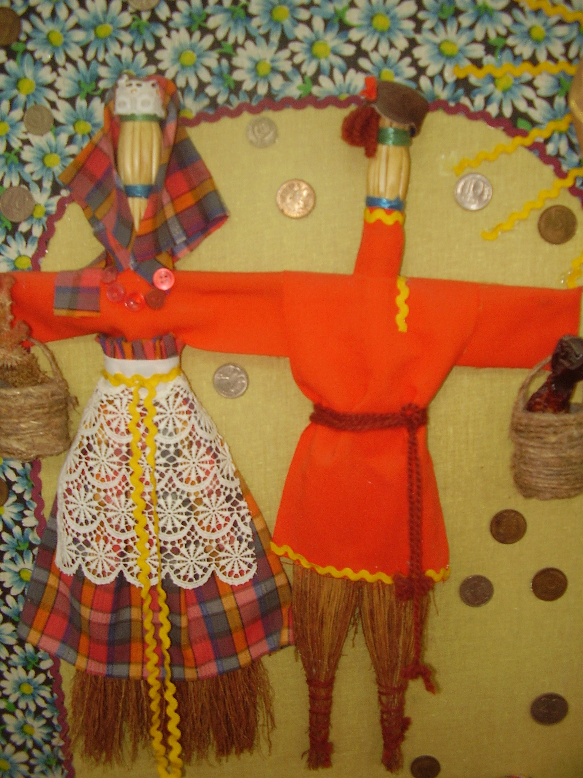

Воспитатель: Айрапетян Белла Борисовна
Задачи:
Познавательные: Познакомить с изготовлением традиционной куклы. Привить интерес и любовь к русской тряпичной кукле как к виду народного художественного творчества.
Развивающие задачи: через игрушку познакомить с историей, традициями на Руси и приобщать к обрядовой культуре. Учить работать руками, развивать мелкую моторику рук и творческие способности.
Воспитательные: воспитывать любовь и уважение к народной культуре, эмоциональную отзывчивость и положительный настрой на данный вид деятельности.
Методы и приемы: беседа с детьми, индивидуальное проектирование деятельности, познавательный диалог, практическая работа
Оборудование: интерактивное оборудование, презентационный материал, аудиозапись русской народной музыки. По количеству детей - ложка деревянная, немного синтепона, повязка-повойник, двойной лоскут на юбку по длине ручки ложки, два прямоугольника белого лоскута для рук по 10х15 см, косынка по диагонали 40-45 см, хлопчатобумажные нитки, фурнитура для украшения (тесьма, лента).
Интеграция: художественно-эстетическое развитие, познавательное, речевое, социально – коммуникативное, физическое

Ход работы:
Аудиозапись№1
Под русскую народную музыку в зал заходят дети и присаживаются на стулья. Их встречает воспитатель в русском народном костюме.
Воспитатель: - Здравствуйте ребята! Вы любите играть в куклы?
Дети: - Да любим!
В.: - А вы знаете, что куклы могут быть не только для игры?
В далекие времена, их придумали для защиты людей и их жилища от бед, и назвали куклы-обереги.
А вы знаете, что такое куклы-обереги и как они выглядят?
Д.: - Нет, не знаем.
В.: - Сейчас вы все узнаете. Но прежде я хочу вам сделать сюрприз (показывает корзину с цветными клубками). Эти клубочки не простые, а волшебные! Они нам помогут отправиться в путешествие, в далекое прошлое. Скажем все громко волшебные слова:
Катился клубок
Мимо огорода,
Мимо сада,
Мимо города.
Кто поймает,
Тот все узнает.
Воспитатель бросает по одному клубочку каждому ребенку.
В.: Молодцы! Ой, слышите ребята! Что это за звук? Он доносится из корзинки. ( Воспитатель смотрит в корзину и достает из нее клубок ниток)
Ребята, когда мы произнесли волшебные слова, один клубок ожил.
Клубок: - Здравствуйте ребята! Спасибо, что разбудили меня. А раз я проснулся, послушайте, что я вам поведаю:
Слайд № 1 (на экране сени в русской избе)
У обрядов на Руси множество заветов
И один из них – шитье кукол – оберегов.
По поверью, талисман, защитит хозяев,
Забирая на себя бремя испытаний.
В древние времена, придумали наши предки куклы.
Славяне к ним относились вполне серьезно. Куклы были основными оберегами, каждая из них выполняла свои « обязанности» и называли их куклы-берегини. Например:
Слайд № 2
Кукла «Купавка». На праздник Ивана Купалы делали на крестообразной основе куклу Купавку, наряжали в женские одежды (рубаху, сарафан, пояс). На руки Купавки вешали ленточки – заветные девичьи желания, потом их отправляли плыть по реке. Ленточки, плывущие по реке, забирали с собой несчастья и невзгоды.
Слайд № 3
Куколка «Крупеничка» (другие названия «Зернушка», «Горошинка») - это оберег на сытость и достаток в семье (на хозяйственность). Традиционно эту куклу наполняли гречишным зерном или пшеницей. Это главная кукла в семье.
Слайд № 4
С Колядой проходили все рождественские колядки. Эта кукла – символ солнца и добрых отношений в семье.
Слайд № 5
Куклы «День и Ночь» – куклы-обереги жилища. Куколки оберегают смену дня и ночи, порядок в мире. Днем выставляют, вперед, светлую, а ночью – темную.
Слайд № 6
Берегиня семейного очага. Издревле считалось, что дом от злого глаза хранит столбушка. Это тряпичная кукла без глаз и ушей. Она ничего не видит и не слышит, считалось, что кукла с лицом может сглазить, принести несчастье, а, обретая черты лица, теряет свои магические и обережные свойства.
Многие куклы-талисманы бережно хранились в семье, передавались из поколения в поколение. Куклы-обереги оставались в русской избе на всю жизнь. Таких кукол-оберегов на Руси было очень много. Их изготовлением занимались только женщины, создавая куклу, мастерица нашептывала разные заговоры-наговоры (например: на лад в семье).
Делали таких кукол из куска материи, не сшивая, а просто туго скручивая ткань. Одеяние таких кукол было очень простым, незатейливым.
В.: - Ребята, а вы хотите сделать свою куклу-берегиню, которая будет не только украшать ваш дом, но и приносить радостные вести, хранить здоровье, достаток и любовь в вашем доме?
Д.: - Да!
Клубок: - Вот и хорошо, вот и ладненько! А мои ниточки помогут ребятам в этой не легкой работе.
В.: - Но, для того чтобы у нас получились красивые куклы нам надо размять пальчики и сделать гимнастику.
Физкультминутка для пальцев рук:
Дружно пальчики сгибаем,
Крепко кулачки сжимаем.
Раз, два, три, четыре, пять –
Начинаем разгибать.
(Вытянуть руки вперед, сжать пальцы в кулаки как можно сильнее, а затем расслабить и разжать.)
В.: - Молодцы ребята! А сейчас мы приступим к работе.
Аудиозапись № 3 (Звучит народная музыка.)
Наполняем ложку синтепоном и завязываем повязкой-повойником.
Белый лоскут скатываем в трубочку и обозначаем ладонь красной ниткой.
Привязываем скатанный в трубочку лоскут ткани (руки) к ручке ложки ладошками вверх.
Юбку низом кверху перевязываем вокруг ручки ложки как можно выше.
Опускаем юбку, надеваем косынку, а при желании кружевом или лентой оформляем платье под сарафан. Кукла готова. Ребята, мы с вами сделали такую сложную работу и вы, наверное, устали! Предлагаю отдохнуть и сделать всем вместе релаксационные упражнения для мимики лица:
- Сморщить лоб, поднять брови (удивляюсь), расслабить.
- Нахмуриться (сержусь)- расслабить брови.
- Расширить глаза (страх, ужас)- расслабить веки (лень, хочется подремать).
- Расширить ноздри (вдыхаю) – выдохнуть, расслабиться.
- Зажмуриться (ужас, конец света) – расслабить веки (ложная тревога).
- Сузить глаза (китаец задумался) – расслабить .
- Поднять верхнюю губу, сморщить нос – расслабить.
- Оскалить зубы ( африканская ярость)-расслабить щеки и рот.
- Оттягиваем вниз нижнюю губу (отвращение) и расслабить.
А теперь, когда вы сделали свои куклы, давайте придумаем им имена (дети придумывают и называют имена кукол). Большое спасибо вам ребята за внимание и за вашу работу. Желаю, что бы куклы, сделанные вашими руками, приносили вам удачу и хранили всю вашу семью!

